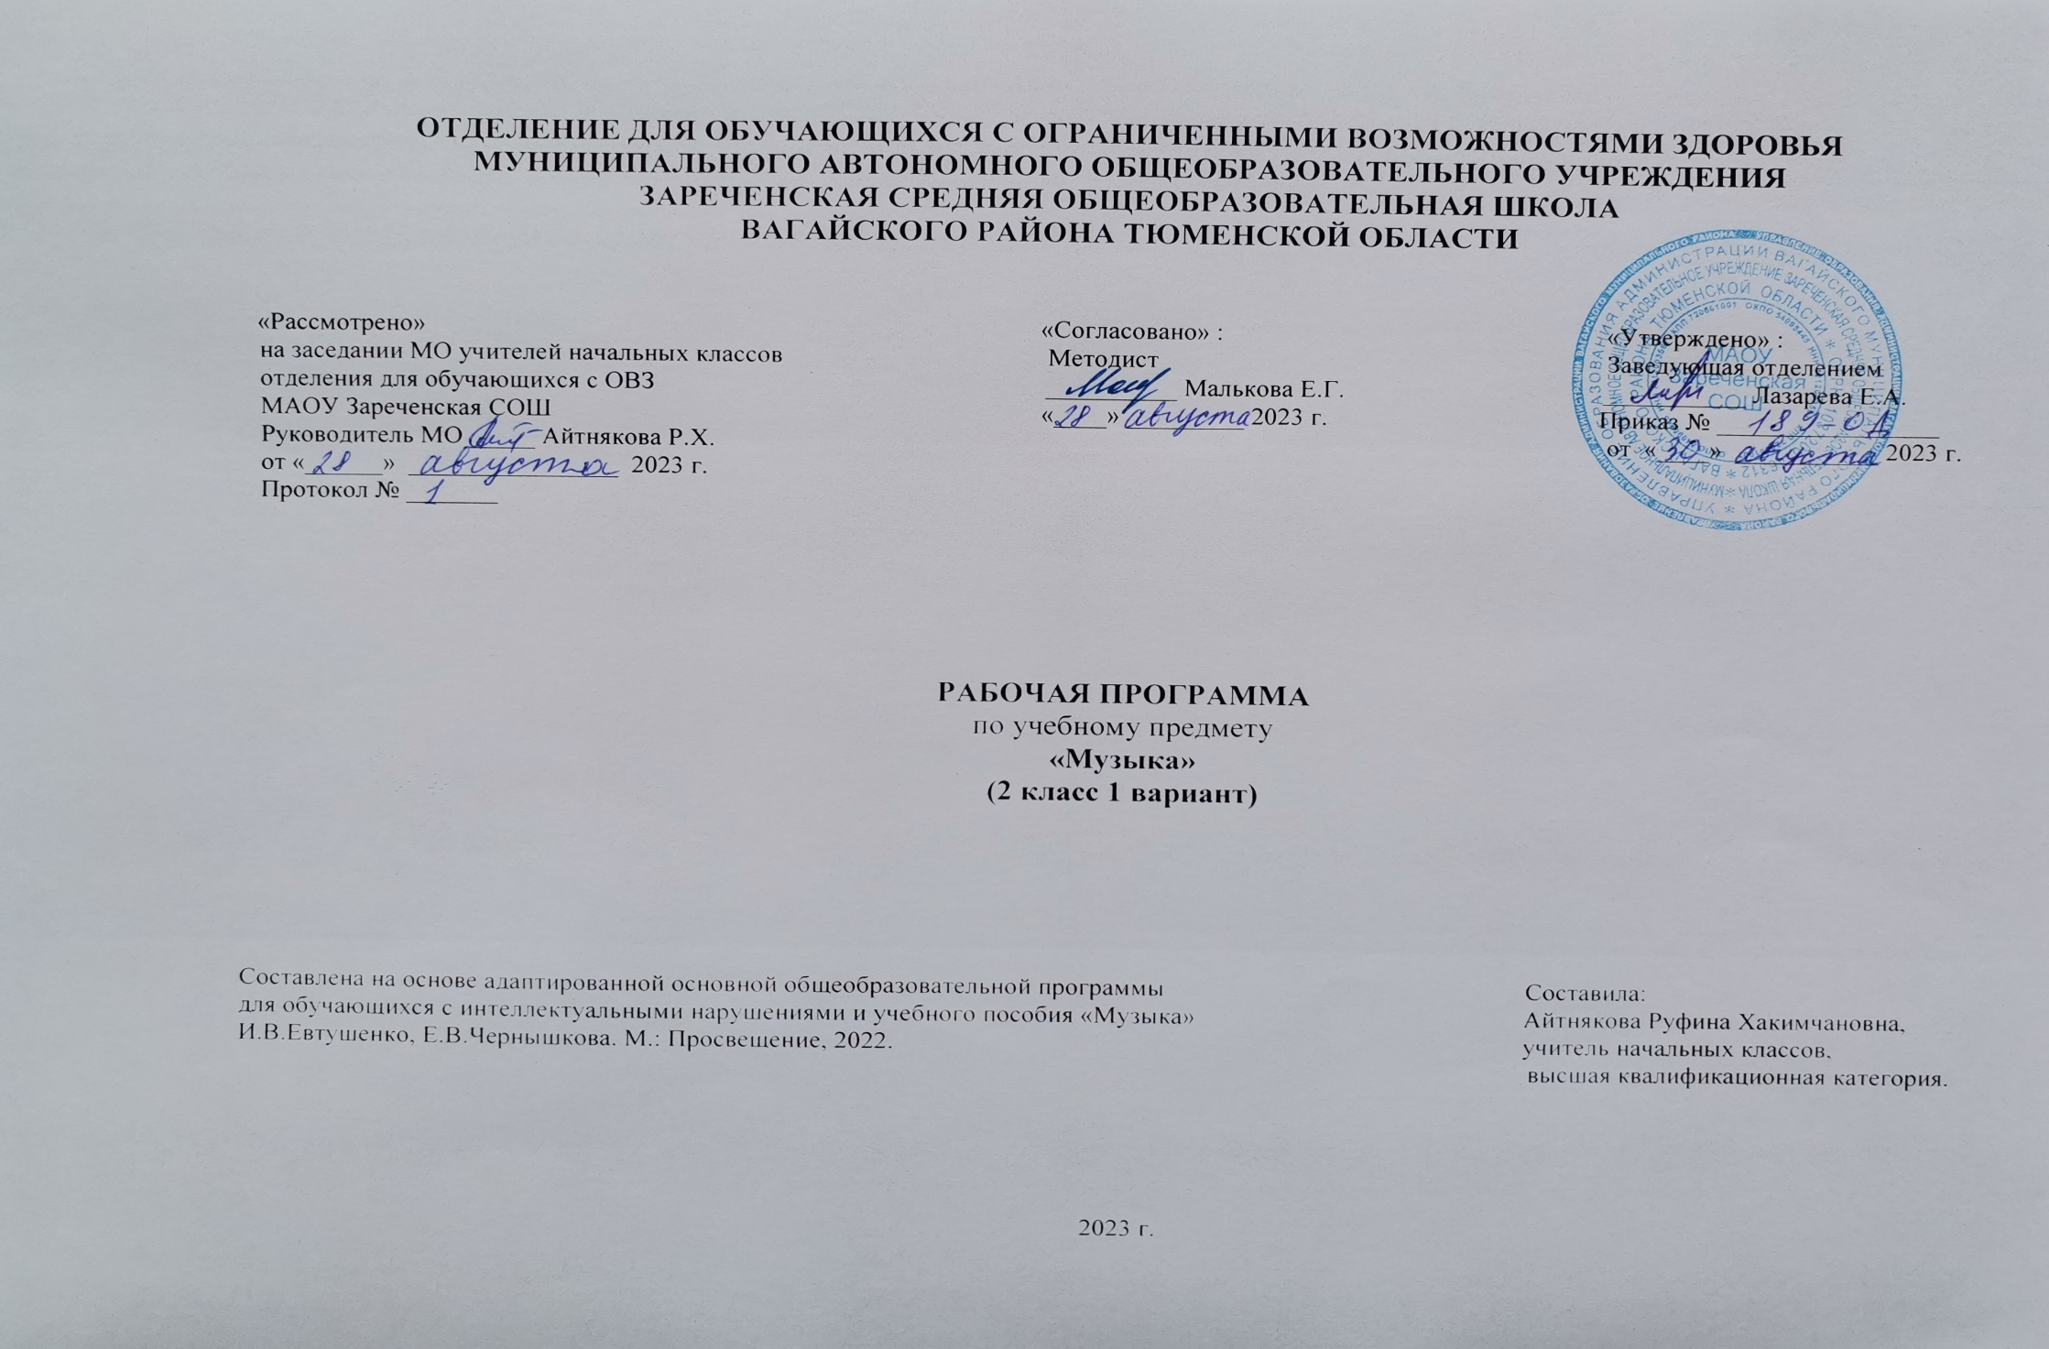
1.Пояснительная записка.
Адаптированная рабочая программа по учебному предмету «Музыка» 2 класс ФГОС образования обучающихся с интеллектуальными нарушениями разработана на основании следующих нормативно – правовых документов:
1.Федеральный закон «Об образовании в Российской Федерации» от 29.12.2012 №273-ФЗ.
2.Приказ Министерства образования и науки Российской Федерации от 19.12.2014 №1599 «Об утверждении федерального государственного образовательного стандарта образования обучающихся с умственной отсталостью (интеллектуальными нарушениями)».
3.Учебный план отделения для обучающихся с ОВЗ МАОУ Зареченская СОШ.
4.Адаптированная образовательная программа отделения для обучающихся с ОВЗ МАОУ Зареченская СОШ.
Обучение музыки предназначено для формирования у обучающихся с умственной отсталостью (интеллектуальными нарушениями) элементарных знаний, умений и навыков в области музыкального искусства, развития их музыкальных способностей, мотивации к музыкальной деятельности.
Цель: приобщение к музыкальной культуре обучающихся с умственной отсталостью (интеллектуальными нарушениями) как к неотъемлемой части духовной культуры.
Задачи учебного предмета «Музыка»:
-накопление первоначальных впечатлений от музыкального искусства и получение доступного опыта (овладение элементарными музыкальными знаниями, слушательскими и доступными исполнительскими умениями);
-приобщение к культурной среде, дающей обучающемуся впечатления от музыкального искусства, формирование стремления и привычки к слушанию музыки, посещению концертов, самостоятельной музыкальной деятельности;
-развитие способности получать удовольствие от музыкальных произведений, выделение собственных предпочтений в восприятии музыки, приобретение опыта самостоятельной музыкально деятельности;
-формирование простейших эстетических ориентиров и их использование в организации обыденной жизни и праздника;
-развитие восприятия, в том числе восприятия музыки, мыслительных процессов, певческого голоса, творческих способностей обучающихся.
Музыкально-образовательный процесс основан на принципе индивидуализации и дифференциации процесса музыкального воспитания, взаимосвязи обучения и воспитания, оптимистической перспективы
2.Общая характеристика учебного предмета.
У детей с нарушением интеллекта средствами музыкальной деятельности возможно формирование социально активной творческой личности, способной понимать общечеловеческие ценности, гордиться достижениями отечественной культуры и искусства, способной к творческому труду, сочинительству, фантазированию.
Содержание программы входит овладение обучающимися с умственной отсталостью (интеллектуальными нарушениями) в доступной для них форме и объеме следующими видами музыкальной деятельности: восприятие музыки, хоровое пение, элементы музыкальной грамоты, игра на музыкальных инструментах детского оркестра. Содержание программного материала уроков состоит из элементарного теоретического материала, доступных видов музыкальной деятельности, музыкальных произведений для слушания и исполнения, вокальных упражнений. В процессе занятий у учащихся вырабатываются необходимые вокально-хоровые навыки, обеспечивающие правильность и выразительность пения. Дети получают первоначальные сведения о творчестве композиторов, различных музыкальных жанрах, учатся воспринимать музыку.
3.Описание места учебного предмета в учебном плане.
Учебный предмет «Музыка» входит в предметную область «Искусство» и рассчитан на 1ч в неделю, 34 учебные недели, 34 часа в год.
Учебный план.
Предмет | Кол-во часов в неделю | 1ч | 2ч | 3ч | 4ч | год
Музыка | 1 | 8 | 8 | 10 | 8 | 34
4.Личностные и предметные результаты освоения учебного предмета.
Личностные результаты:
-осознание себя как гражданина России; формирование чувства гордости за свою Родину;
-воспитание уважительного отношения к иному мнению, истории и культуре других народов;
-сформированность адекватных представлений о собственных возможностях, о насущно необходимом жизнеобеспечении;
-овладение начальными навыками адаптации в динамично изменяющемся и развивающемся мире;
-овладение социально-бытовыми навыками, используемыми в повседневной жизни;
-владение навыками коммуникации и принятыми нормами социального взаимодействия, в том числе владение вербальными и невербальными коммуникативными компетенциями, использование доступных информационных технологий для коммуникации;
-способность к осмыслению социального окружения, своего места в нем, принятие соответствующих возрасту ценностей и социальных ролей;
-принятие и освоение социальной роли обучающегося, проявление социально значимых мотивов учебной деятельности;
-сформированность навыков сотрудничества с взрослыми и сверстниками в разных социальных ситуациях;
-способность к осмыслению картины мира, ее временно-пространственной организации; формирование целостного, социально ориентированного взгляда на мир в его органичном единстве природной и социальной частей;
-воспитание эстетических потребностей, ценностей и чувств;
-развитие этических чувств, проявление доброжелательности, эмоционально-нравственной отзывчивости и взаимопомощи, проявление сопереживания к чувствам других людей;
-сформированность установки на безопасный, здоровый образ жизни, наличие мотивации к творческому труду, работе на результат, бережному отношению к материальным и духовным ценностям;
-проявление готовности к самостоятельной жизни.
Предметные результаты:
Минимальный уровень:
-определение характера и содержания знакомых музыкальных произведений, предусмотренных Программой;
-представления о некоторых музыкальных инструментах и их звучания;
-пение с инструментальным сопровождением и без него (с помощью педагогического работника);
-выразительное, слаженное и достаточно эмоциональное исполнение выученных песен с простейшими элементами динамических оттенков;
-правильное формирование при пении гласных звуков и отчетливое произнесение согласных звуков в конце и в середине слов;
-различение вступления, запева, припева, проигрыша, окончания песни;
-различение песни, танца, марша;
-передача ритмического рисунка попевок (хлопками, на металлофоне, голосом);
-определение разнообразных по содержанию и характеру музыкальных произведений (весёлые, грустные и спокойные);
-владение элементарными представлениями о нотной грамоте.
Достаточный уровень:
-самостоятельное исполнение разученных детских песен; знание динамических оттенков;
-представления о народных музыкальных инструментах и их звучании;
-представления об особенностях мелодического голосоведения (плавно, отрывисто, скачкообразно);
-ясное и четкое произнесение слов в песнях подвижного характера;
-исполнение выученных песен без музыкального сопровождения, самостоятельно;
-различение разнообразных по характеру и звучанию песен, маршей, танцев;
-владение элементами музыкальной грамоты, как средства осознания музыкальной речи.
5.Содержание учебного предмета.
В программу включены следующие разделы: слушание музыки, хоровое пение, игра на музыкальных инструментах, элементы музыкальной грамоты.
Слушание музыки.
Чтобы воспитать любовь к музыке, надо научить детей ее слушать, и обязательно в качественном исполнении. Здесь на помощь педагогу приходят технические средства воспроизведения звука (аудиозаписи), информационные компьютерные технологии. Наиболее распространенным видом представления демонстрационных материалов являются мультимедиа презентации, включающие в себя аудио и видео фрагменты.
Песня, марш и танец – основные жанры, составляющие содержание изучаемого предмета. С темой «Музыкальные жанры» учащиеся знакомятся на протяжении всех лет обучения в начальной школе. Наряду с освоением учащимися нового материала важной задачей учителя становится повторение и закрепление ранее изученного. Многократное возвращение к данной теме и ее повторение обусловлены особенностями интеллектуального, психического развития детей с ОВЗ.
Одной из задач урока музыки в школе с ОВЗ является коррекция эмоционально – волевой сферы ребенка. Такие темы уроков как «Музыка – язык чувств», «Настроения и чувства в музыке» знакомят детей с выразительными возможностями музыки, с музыкальными произведениями, различными по своему характеру и настроению. Анализируя характер прослушанных произведений, особое внимание необходимо уделять роли таких средств музыкальной выразительности в создании образа как мелодия, ритм, темп, динамические оттенки.
Музыкальный материал для слушания в данной программе представлен произведениями русских, зарубежных и советских композиторов, отличающихся доступностью, жанровым разнообразием, яркостью, красочностью музыкального образа. Исходя из степени подготовленности, уровня интеллектуального развития, а также личностных особенностей учащихся, музыкальный репертуар для слушания может быть изменен в зависимости от местных условий.
Хоровое пение.
Дети способны не только пассивно слушать музыку, но и создавать ее – петь. Известно, что хоровое пение – коллективный вид исполнительства. Занятия в хоре воспитывают в детях дисциплинированность, чувство долга и ответственность за общее дело. На первых уроках учитель прослушивает детей, проверяет в игровой форме уровень развития их музыкального слуха и фиксирует показатели – диапазон голоса и качество интонирования.
При исполнении песен всем классом и индивидуально необходимо уделять большое внимание певческой установке, технике правильного дыхания, звукообразованию и дикции.
6.Календарно – тематическое планирование.
№  п/п | Тема урока | Количество часов | Дата
 |  |  | план | факт
1. | Русская народная песня «На горе-то калина». | 1ч.
2. | Музыкальные инструменты. Упражнение «Корова». | 1ч.
3. | Русская народная песня «Каравай». | 1ч.
4. | Б.Савельев «Неприятность эту мы переживем». | 1ч.
5. | Упражнение «Два кота». | 1ч.
6. | Б.Можжевелов «Огородная – хороводная». | 1ч.
7. | Русская народная песня «Заинька». | 1ч.
8. | Повторение изученных песен. | 1ч.
9. | Русская народная песня «Как на тоненький ледок». | 1ч.
10. | Упражнение «Мишка». | 1ч.
11. | Е.Крылатов «Колыбельная медведицы». | 1ч.
12. | А.Филиппенко «Новогодняя». | 1ч.
13. | Н.Метлов «Поезд». | 1ч.
14. | Упражнение «Лягушка». | 1ч.
15. | А.Островский «Новогодняя хороводная». | 1ч.
16. | А.Флярковский «Будьте добры». | 1ч.
17. | С. Бугославский «Песня о пограничнике». | 1ч.
18. | Упражнение «Солдатик». | 1ч.
19. | «Аты-баты». | 1ч.
20. | В.Сорокин «Мы поздравляем маму». | 1ч.
21. | З.Левина «Неваляшки». | 1ч.
22. | Упражнение «Лебеди». | 1ч.
23. | Ю.Гурьев «Мамин праздник». | 1ч.
24. | В.Шаинский «Улыбка». | 1ч.
25. | В.Шаинский «Когда мои друзья со мной». | 1ч.
26. | Б.Савельев «Настоящий друг». | 1ч.
27. | Русская народная песня «Бабушкин козлик». | 1ч.
28. | Упражнение «Улитка». | 1ч.
29. | Б.Савельев «Если добрый ты». | 1ч.
30. | Ю. Чичков «Волшебный цветок». | 1ч.
31. | Упражнение «По грибы». | 1ч.
32. | Музыкальные инструменты. | 1ч.
33. | Б.Савельев «На крутом бережку». | 1ч.
34. | Повторение изученных песен. Урок-концерт. | 1ч.
7.Описание материально-технического обеспечения образовательной деятельности.
1.Учебник «Музыка» 2 класс. Учебное пособие для общеобразовательных организаций, реализующих АООП. И.В. Евтушенко. М.:
Просвещение, 2022г.
2.Учебно-методический комплект (учебное пособие, методическое пособие для учителя, нотные хрестоматии для слушания музыки,
хорового исполнительства, коллективного инструментального исполнительства).
3.Портреты композиторов.
4.Демонстрационный комплект «Музыкальные инструменты».
5.Дидактический раздаточный материал.
6.Наглядные пособия и наглядно-дидактические материалы: нотоносец и карточки с изображением нот, ритмическое лото, музыкальные
ребусы и т.д.
7.Информационные сайты, интернет – ресурсы, энциклопедии и др.
8.Аудиозаписи и фонохрестоматии по музыке (CD).

